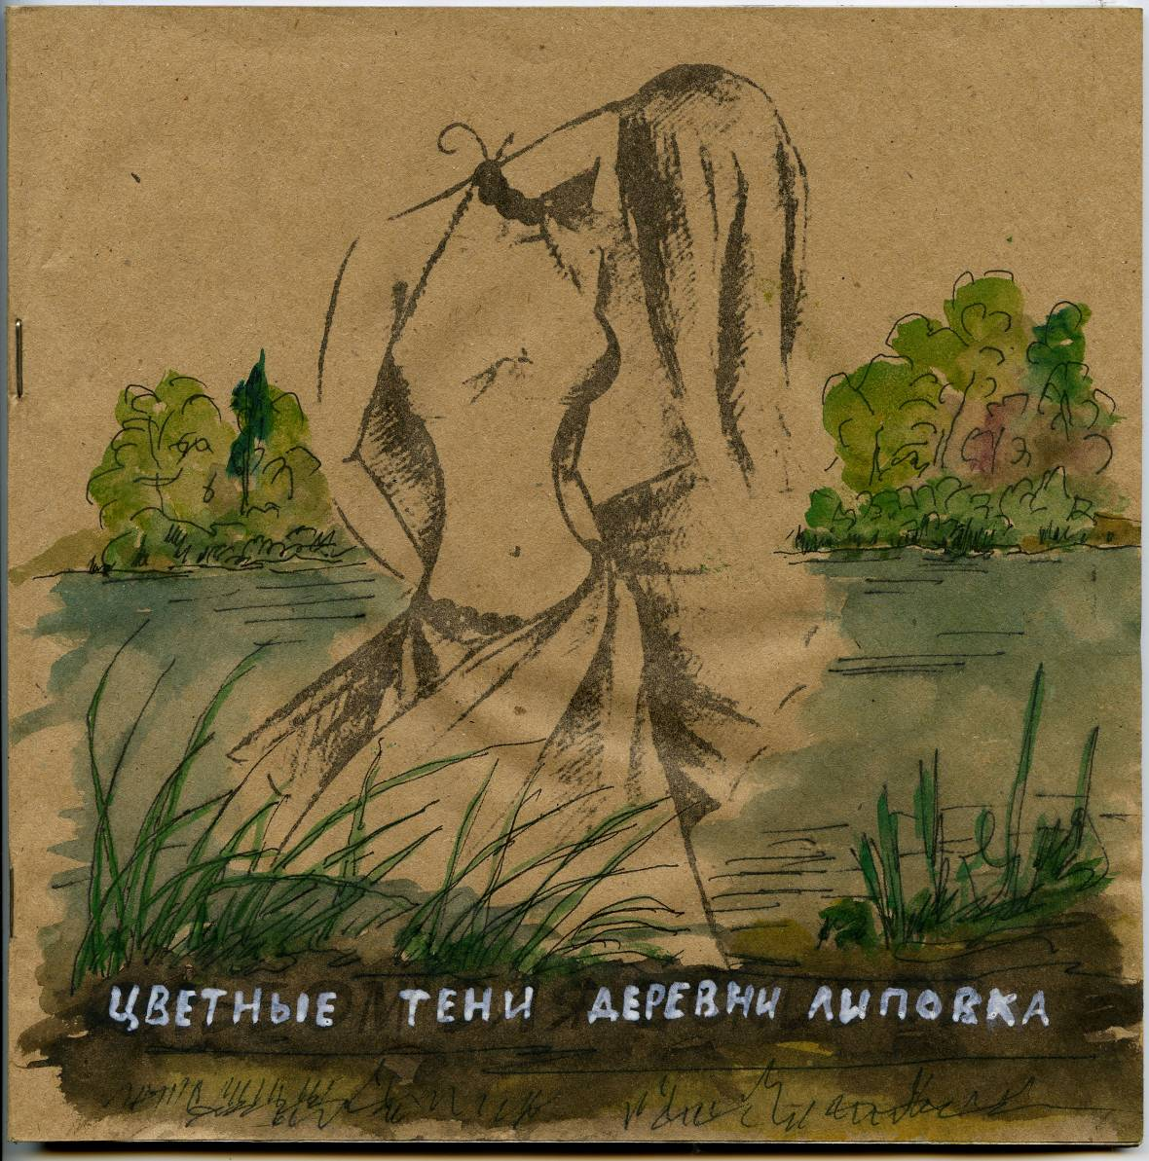

Игорь Бурдонов

Цветные тени деревни Липовка

Продолжаю воспевать деревню Липовка.
На этот раз делается так.
Беру красивый цветок или траву сорную.
Ставлю лампу и аккуратно обвожу тень ручкой-роллером.
Потом раскрашиваю, добавляю сосуд какой-нибудь на столе.
И всё.
Получаются ЦВЕТНЫЕ ТЕНИ ДЕРЕВНИ ЛИПОВКА.
Дальше анимация, тексты записываю, по возможности, не думая.
Ах да, ещё петь буду.
Хи-хи.
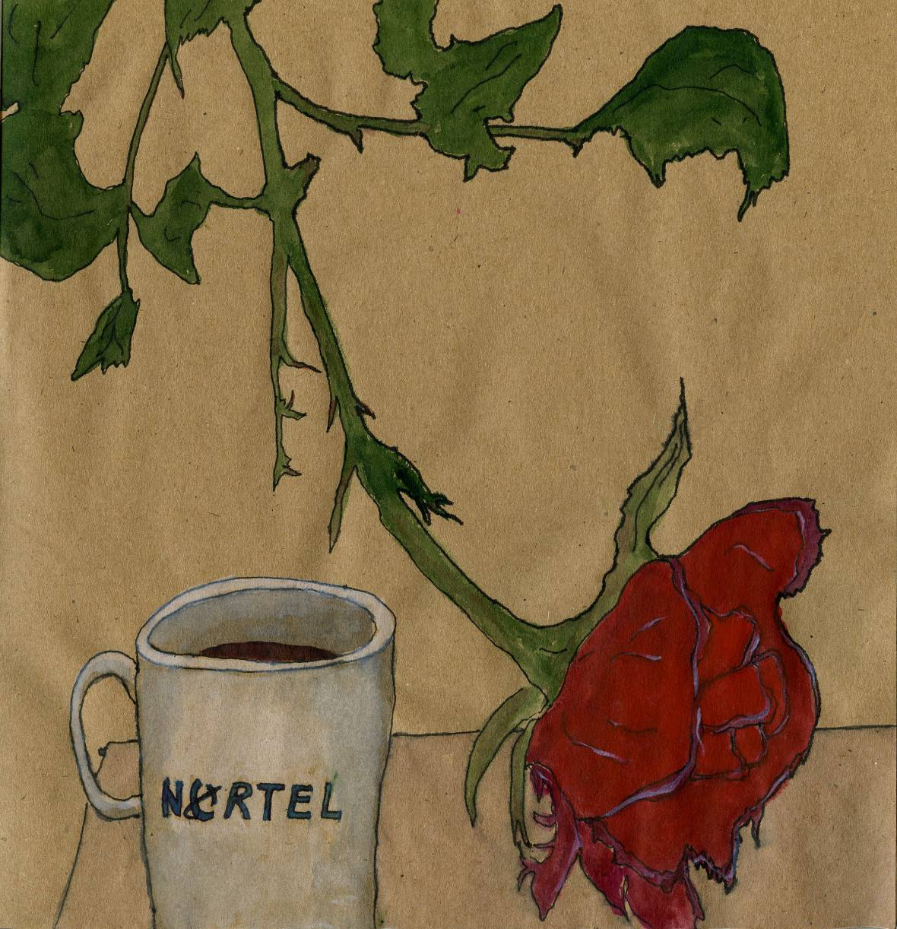

Красная роза и Кружка NORTEL
Красная роза – Чёрная тень.
Чёрная роза – Красная тень.
Кружка Northern – Northern – Northern Telecom.
Это такая фирма, канадская, телекоммуникационная.
Коммуникация – телепортация.
Комму-акация – телекастрация.
Коммуникабельный телекинез.
Телескопический коммунистический
Интер – интер – интер-фейс.
Или междумордие, проще говоря.
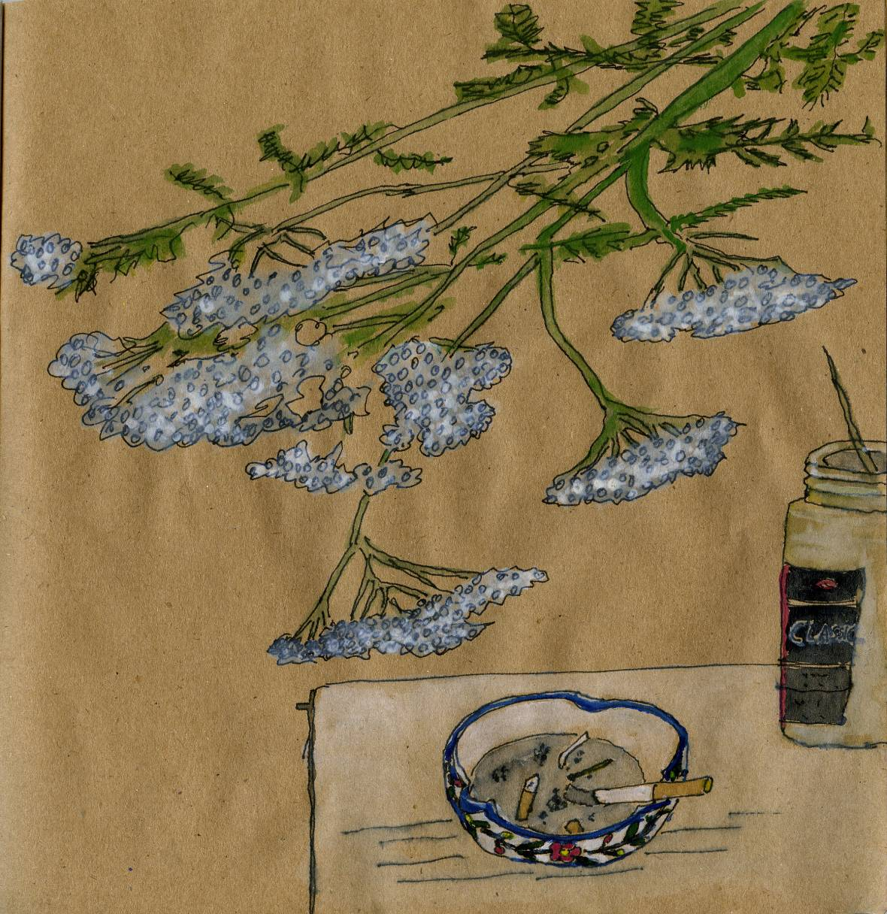

Тысячелистник и пепельница из Акко
Тысячелистника белая тень.
Невычислимая боль перемен.
Пепельница круглая из города Акко,
Где живут арабы на севере Израиля,
Сделана армянскими, наверно, мастерами.
А по дну написан цветой и расписной
Иерусалим
– Иерусалим
– Иерусалим.
Белая тень.

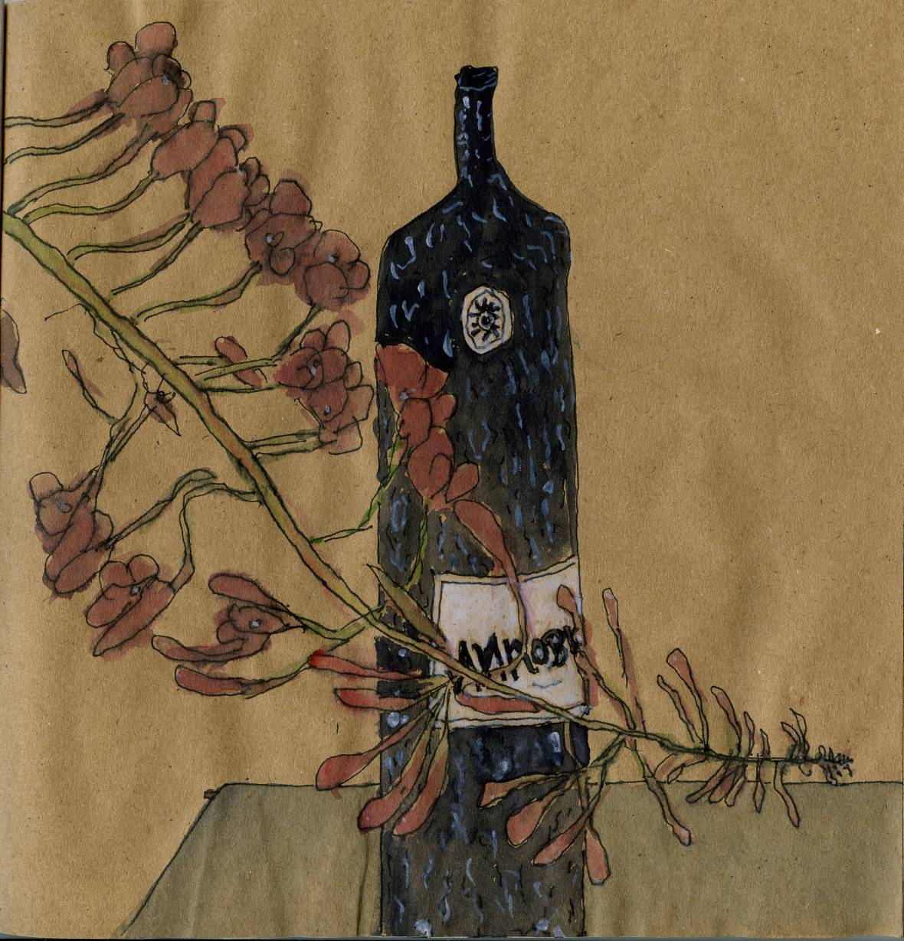

Иван-чай и бутылка из-под вина
«Липовка-Зяблики»
Тень слетает с лепестков Иван-чая
И качает, и качает
Этот сон этих слов
Липовка – Зяблики – Авалиани
Инаилава – Икилбяз – Аквопил
Липовка – Зяблики – Авалиани
Налей мне тёмного вина,
Бокал в ладонях покачай
Ты не печалься, Иван-чай
И не печаль меня.
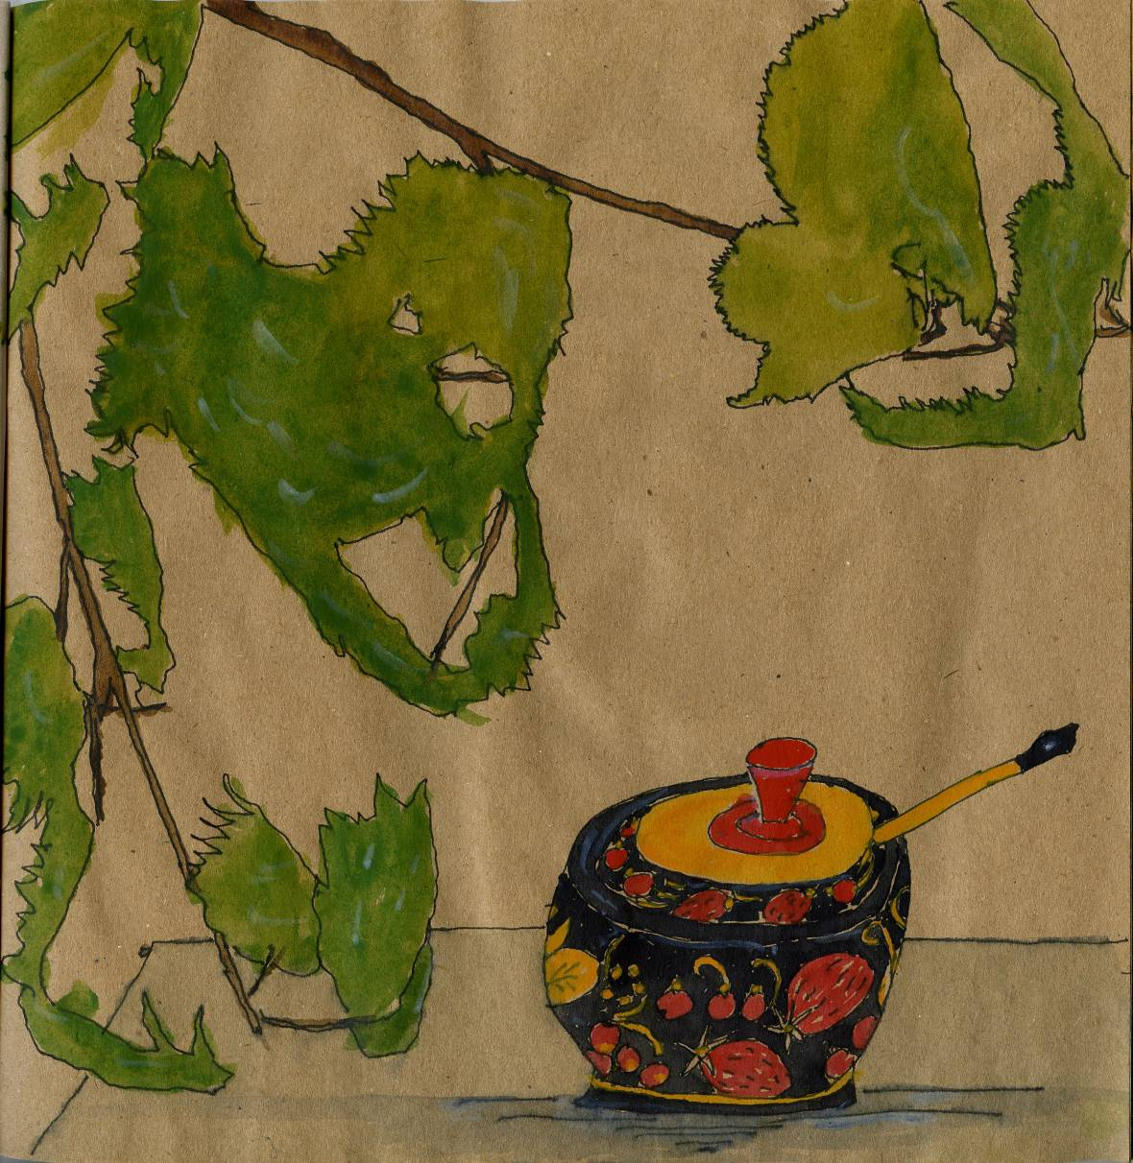

Берёза и солонка
Берёзовая тень, берёзовый плетень,
берёзовая лень, берёзовый олень,
Бе-рёзовый пень, Бе-рёзовый день,
Берёзовый трень-брень. И шляпа набекрень.
А ты возьми солонку расписную
И маленькую ложечку резную
Берёзовые раны аккуратненько присыпь
И запечалься увяданьем. И под берёзою свиданьем
И выдави солёную слезу. И обними берёзу-березý.
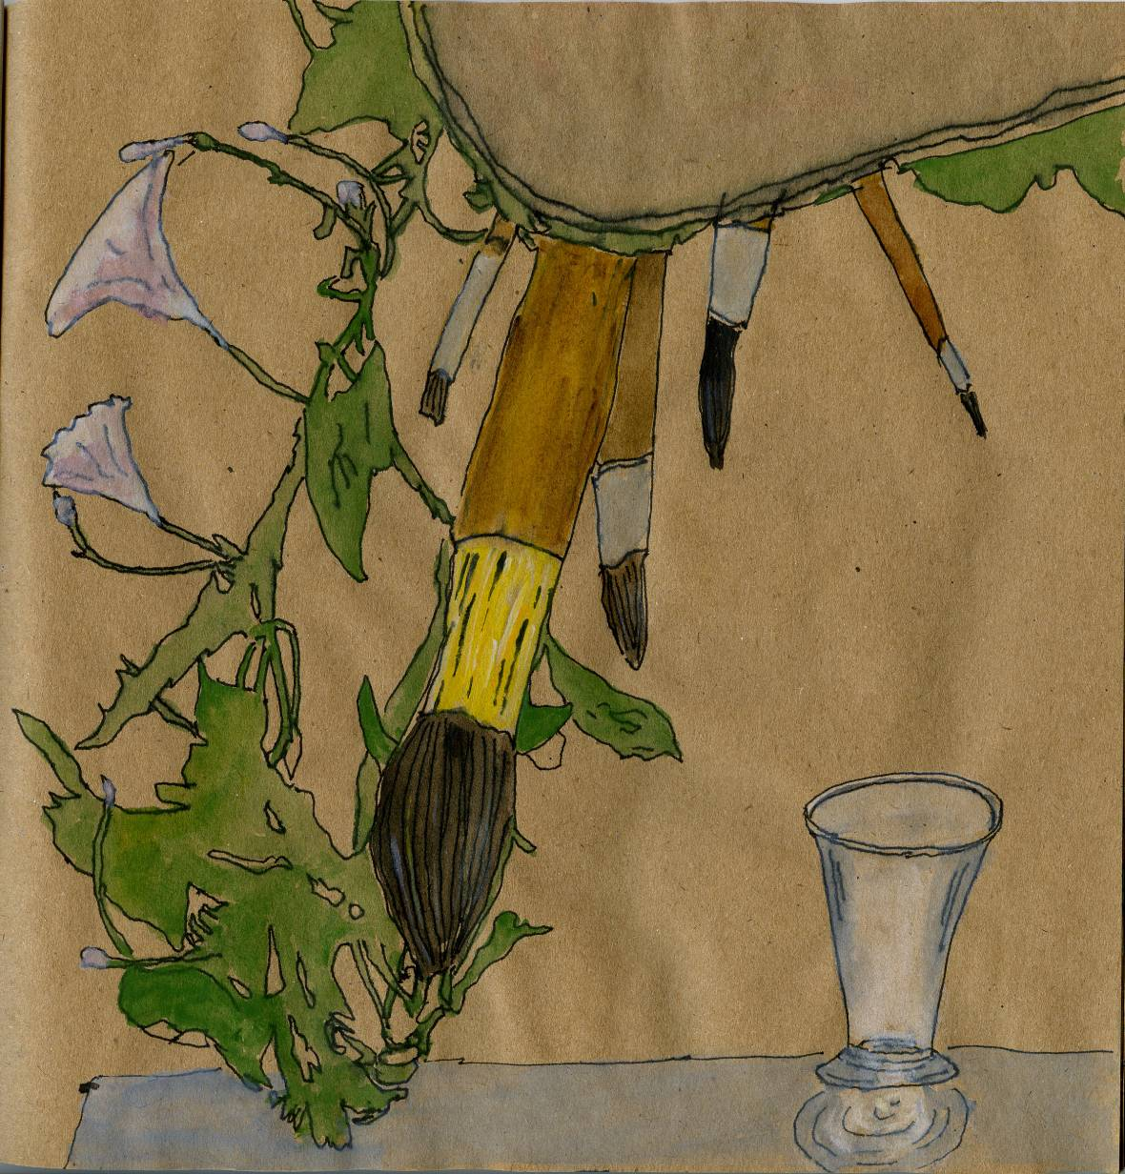

Вьюнок, кисти и рюмка
Тонко поют тени вьюнка тенями труб.
Они поют о чём-то постороннем.
А я возьму большую кисть,
Нарисую маленькую рюмку.
И налью три капли лета, Десять капель летнего света,
Девять нот, улетевших в небо, Восемь звуков, упавших с неба,
И сорок капель холодной водки.
Чокнусь рюмкой с тенью рюмки
И буду пить, глядя в глаза
Своей тени.
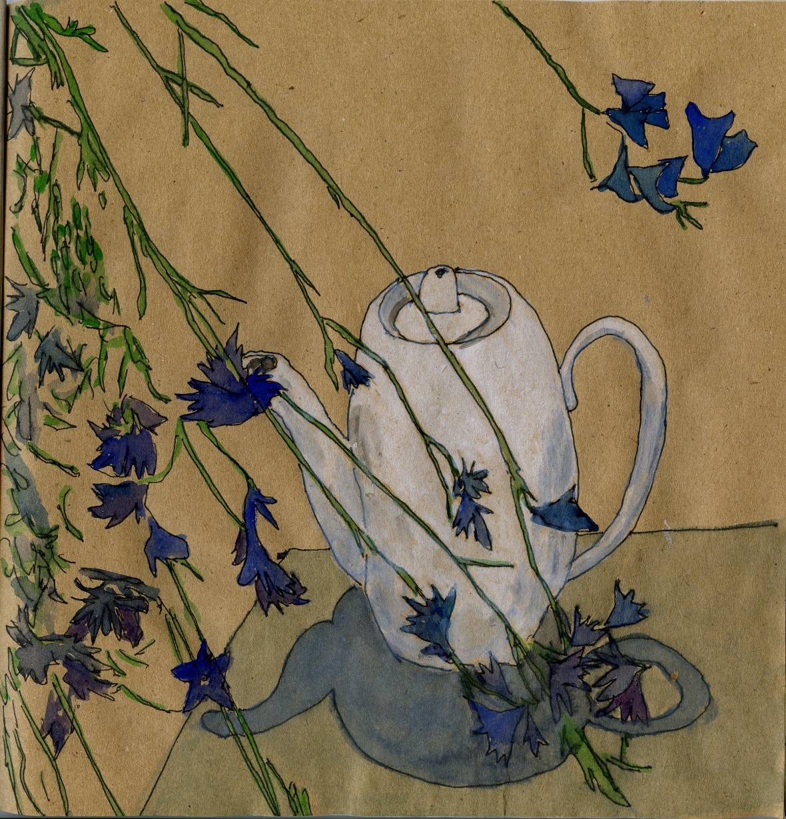

Колокольчики и чайник
Коло-коло-колокольчики
Тень бросали на мой чайничек
Сине-голубые динь-дон-дин
На мой белый, на фаянсовый.
Заварил такого чаю я,
Пригласил тебя нечаянно.
Стали вечером чаёвничать,
О высоком говорить.
А на небе фиолетовом Зазвенели еле слышно
Коло-коло-колозвёздочки Сине-голубые динь-дон-дин.
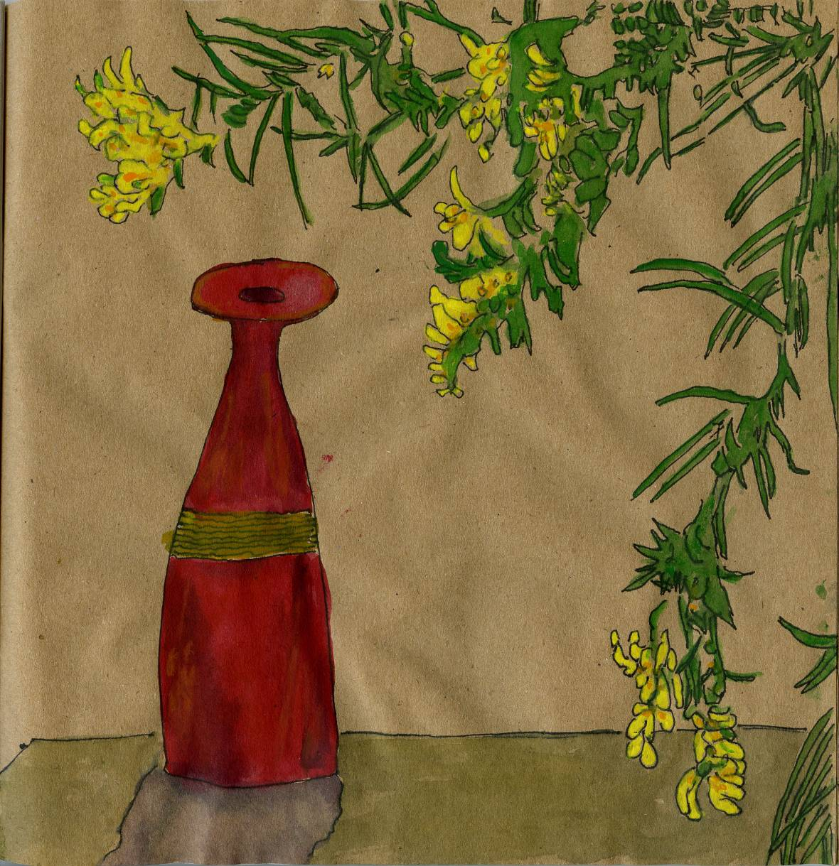

Куриная слепота и красная ваза
Тень куриной слепоты.
Ну и название, надо ж такое придумать.
Тень куриной слепоты.
А неплохо.
Тень куриной слепоты.
На самом деле, львиный зев. Но тоже.
Тень куриной слепоты
Не попала сослепу в красную вазу.
Белая кашка, незабудки и ромашки,
Трава-полынь, чертополох, осока,
три белых облака, что таяли высоко,
и капля, что упала в пыль тропы.
Все они тоже не попали в красную вазу.
Белая кашка, подорожник, сладкий клевер.
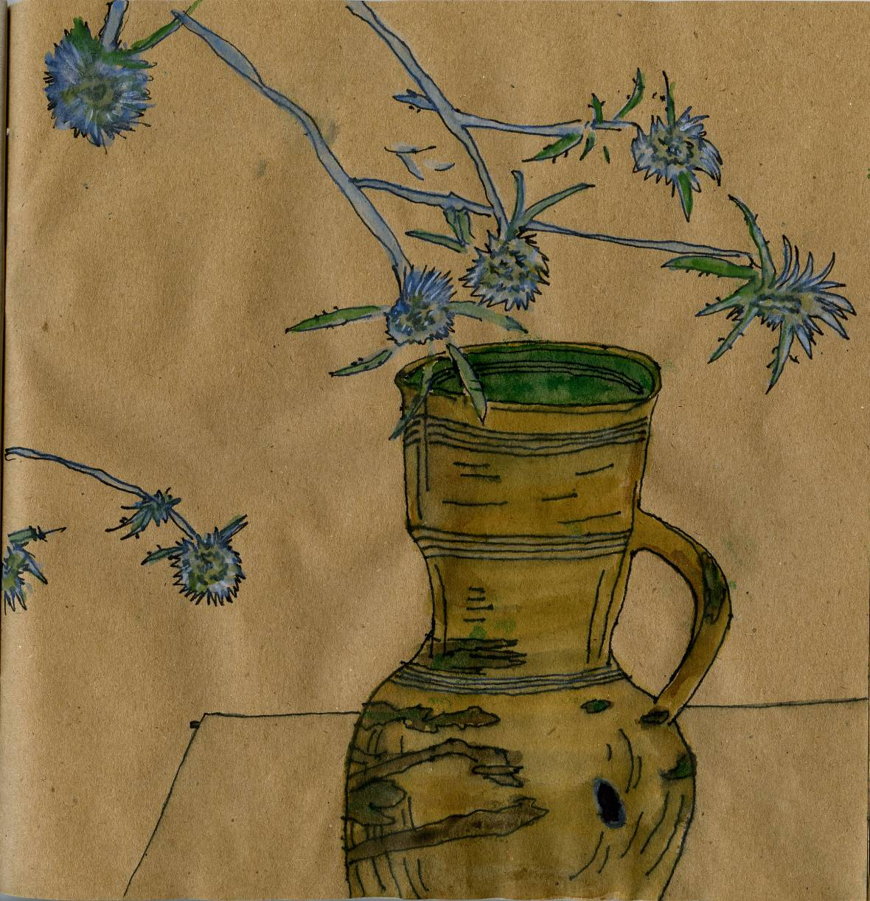

Синеголовник и кувшин
Над кувшином с маленькою дырочкой в боку
Тень синеголовника зависла на ветру.
А мы его татарником всё время называли.
По-научному татарник – онопордум.
Древне-греческий ослиный ветрогон.
Что бы это значило, ей богу, не пойму.
Но что-то древнегреческое чудится...
Он колючий, он красивый, он вонючий.
Ну а тень его нежна и ароматна.
И суха как память о летнем зное...
Он стоит на полочке в кувшине без воды.
Ничего, что дырочка в боку.
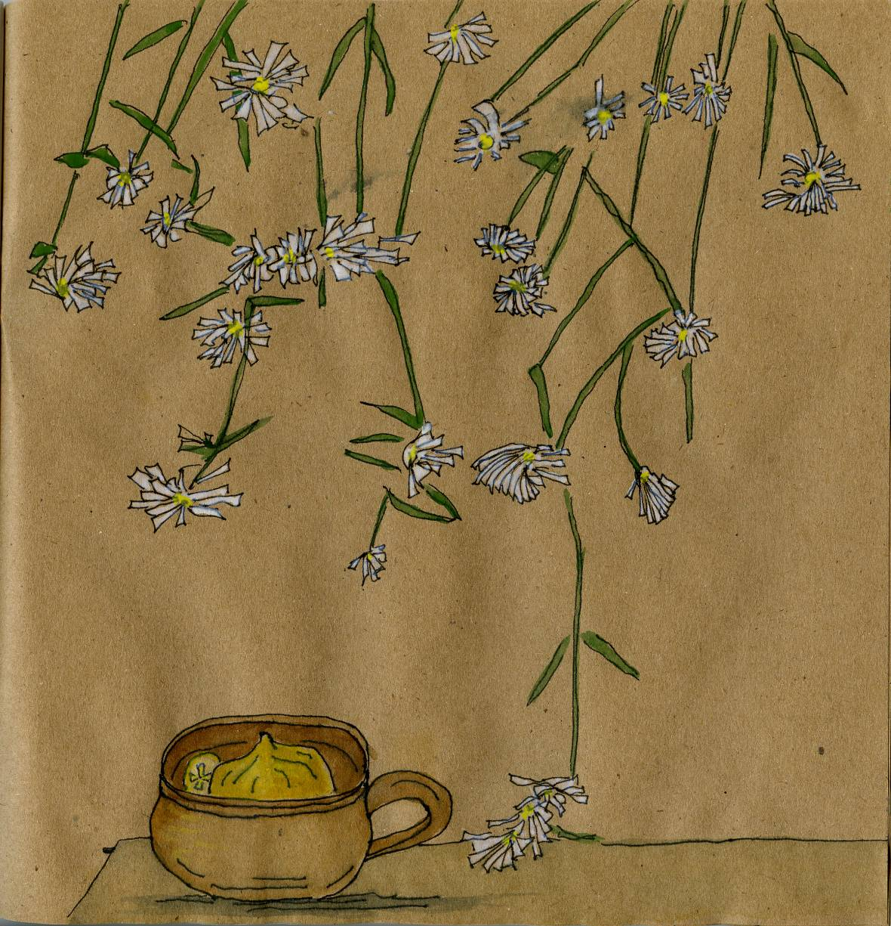

Белая ромашка и лимон в чашке
Так и тянутся тени ромашек,
Всё хотят, чтоб на них погадали.
Любит – не любит – К сердцу прижмёт – К чёрту пошлёт.
С тени ромашек тихо слетает тень лепестков.
То расцветает, то увядает, чёт или нечет, чья-то любовь.
К вечеру тени только длиннее,
К вечеру года, к вечеру жизни, к вечеру дня.
Под белой ромашкой в чашке лимон.
Не унываю, чай наливаю,
Чай с лимоном люблю.
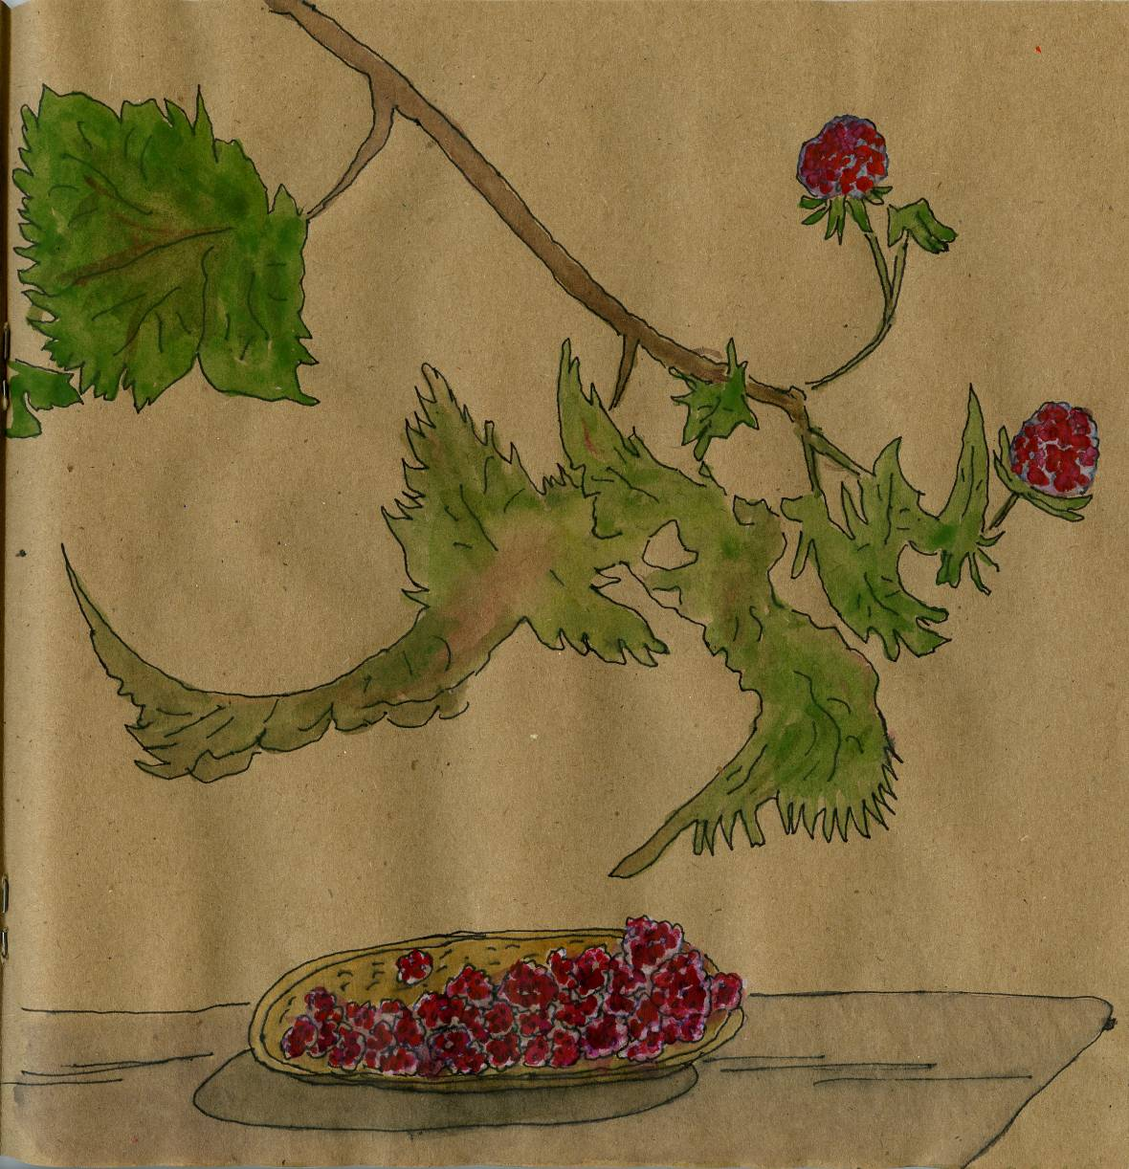

Малина
Малина, малина, малина в нашем садике
Малиновая тень.
Хороша, ах хороша, да в крапиву одета.
Никто в ротик не берёт ягодку за это.
Малина, малина и я, малинáя, иная, иная она.
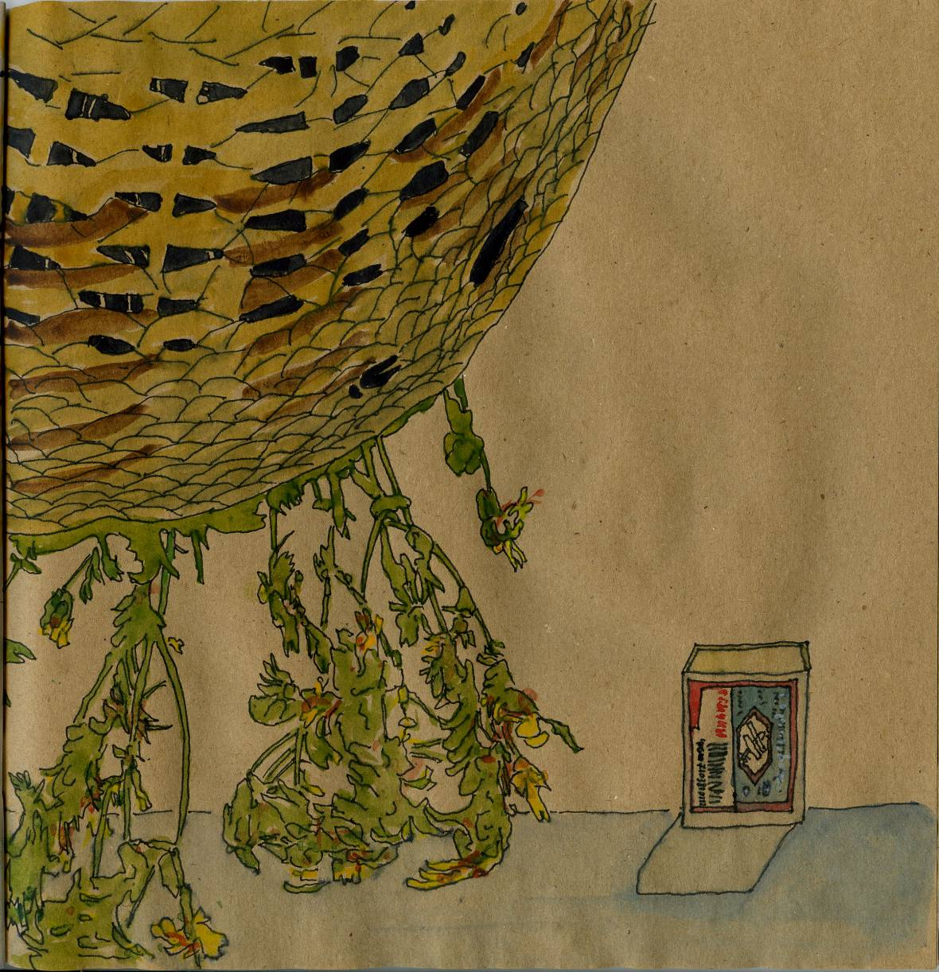

Зверобой в корзинке и спички
Похожа ли тень корзины на тень головы Иоанна,
Кровью которой рождён зверобой, согласно преданью.
Пой, пой, зверобой,
Рождённый молнией птицей, согласно другому преданью.
Пой, пой, зверобой,
Латинский Нypericum, что означает цветущий под вереском.
Пой, пой, зверобой,
Отваживай силу нечистую,
Приваживай суженых девушкам.
Пой, пой, зверобой,
Казахский джерабой, что означает целитель ран.
Пой, пой, зверобой,
О том, как лисички взяли спички и подожгли аэроплан,
Что нарисован на этикетке спичечного коробка.
Пой, пой, зверобой, да не заговаривайся...
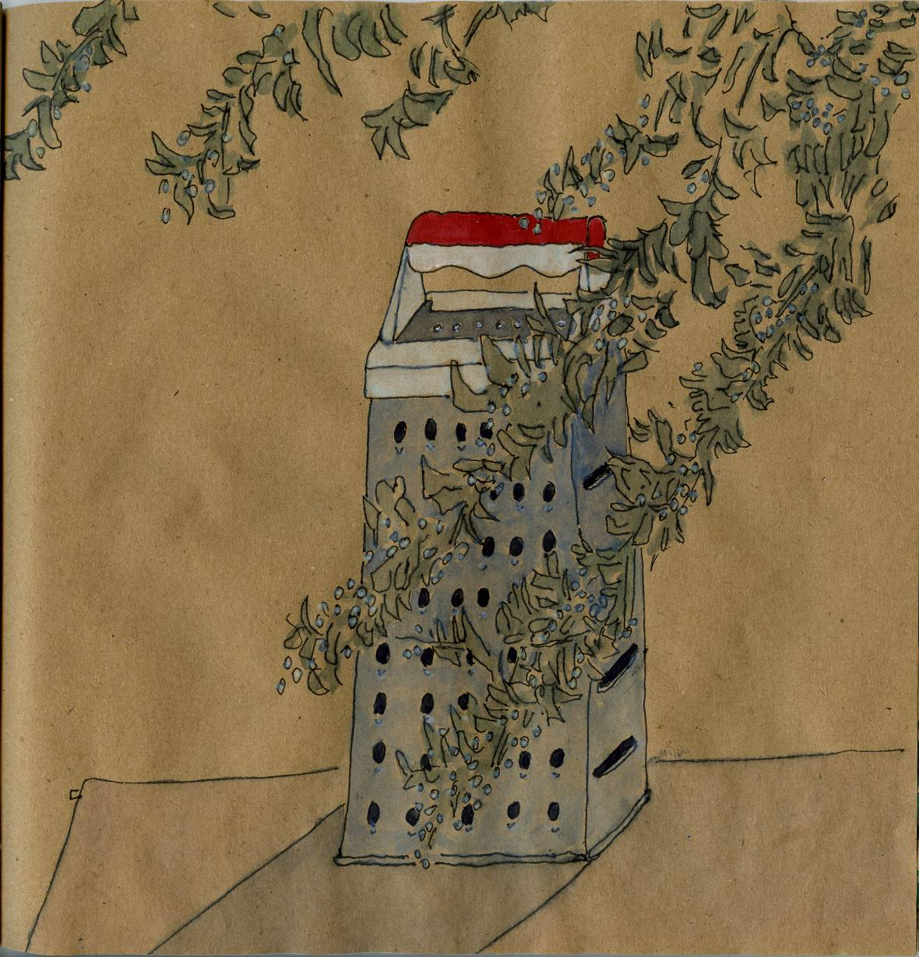

Полынь и тёрка с красной ручкой
Я возьму побольше тени
У полыни серебристой
И натру её на тёрке
С красной ручкой.
Будет много мелкой тени,
Жгучей как кайенский перец,
Ароматнее шафрана,
Солонее мелкой соли,
Горше чем сама полынь.
Я пойду и буду сыпать
и налево и направо.
С этой славною приправой
Станет жизнь ещё вкусней.
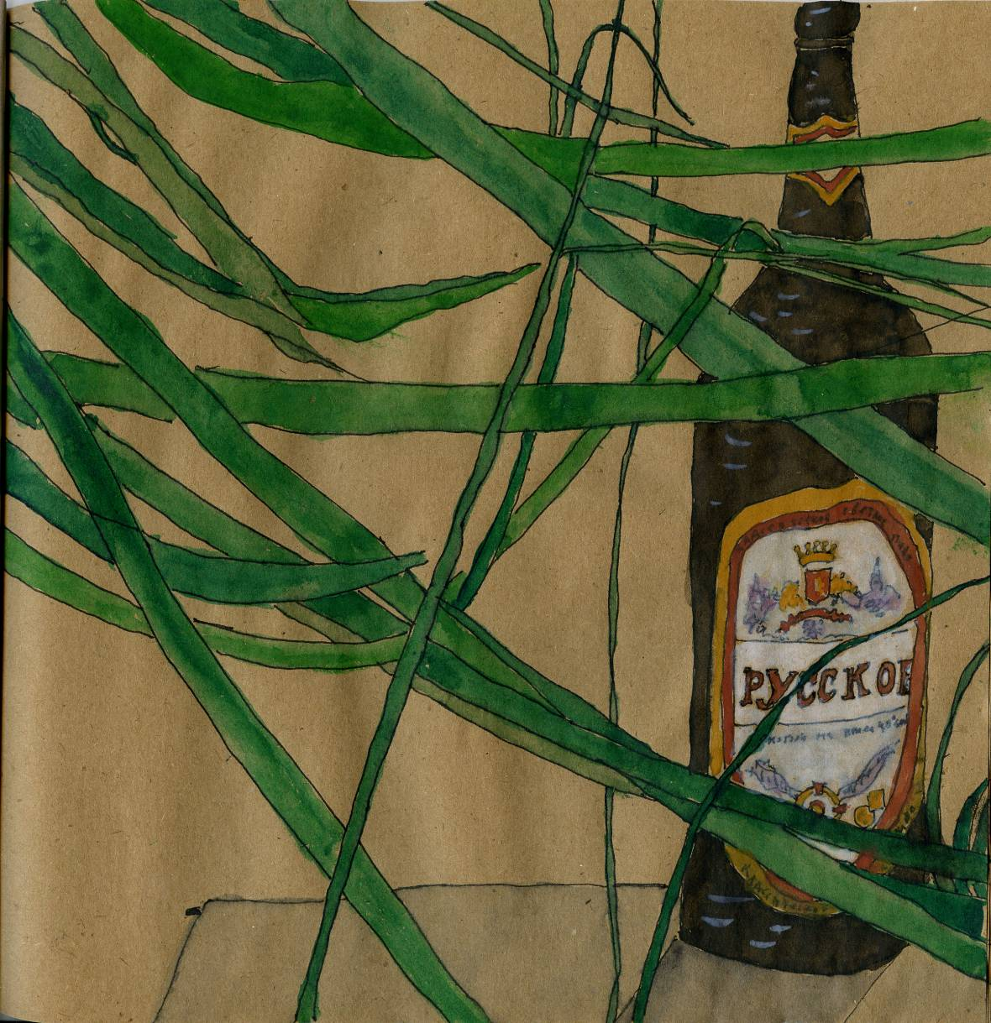

Осока и русское пиво
Тень осоки, теньосоки, теньосоки, теносоки, теносоки над водой
Требуйте долива пива
Апосля отстоя пены.
Дайте народу пива:
Немецкому народу – немецкое пиво,
Китайскому народу – китайское пиво,
Русскому народу – русское пиво,
Народу Островов Зелёного Мыса –
Пиво Островов Зелёного Мыса.
Теносоки, теносоки…
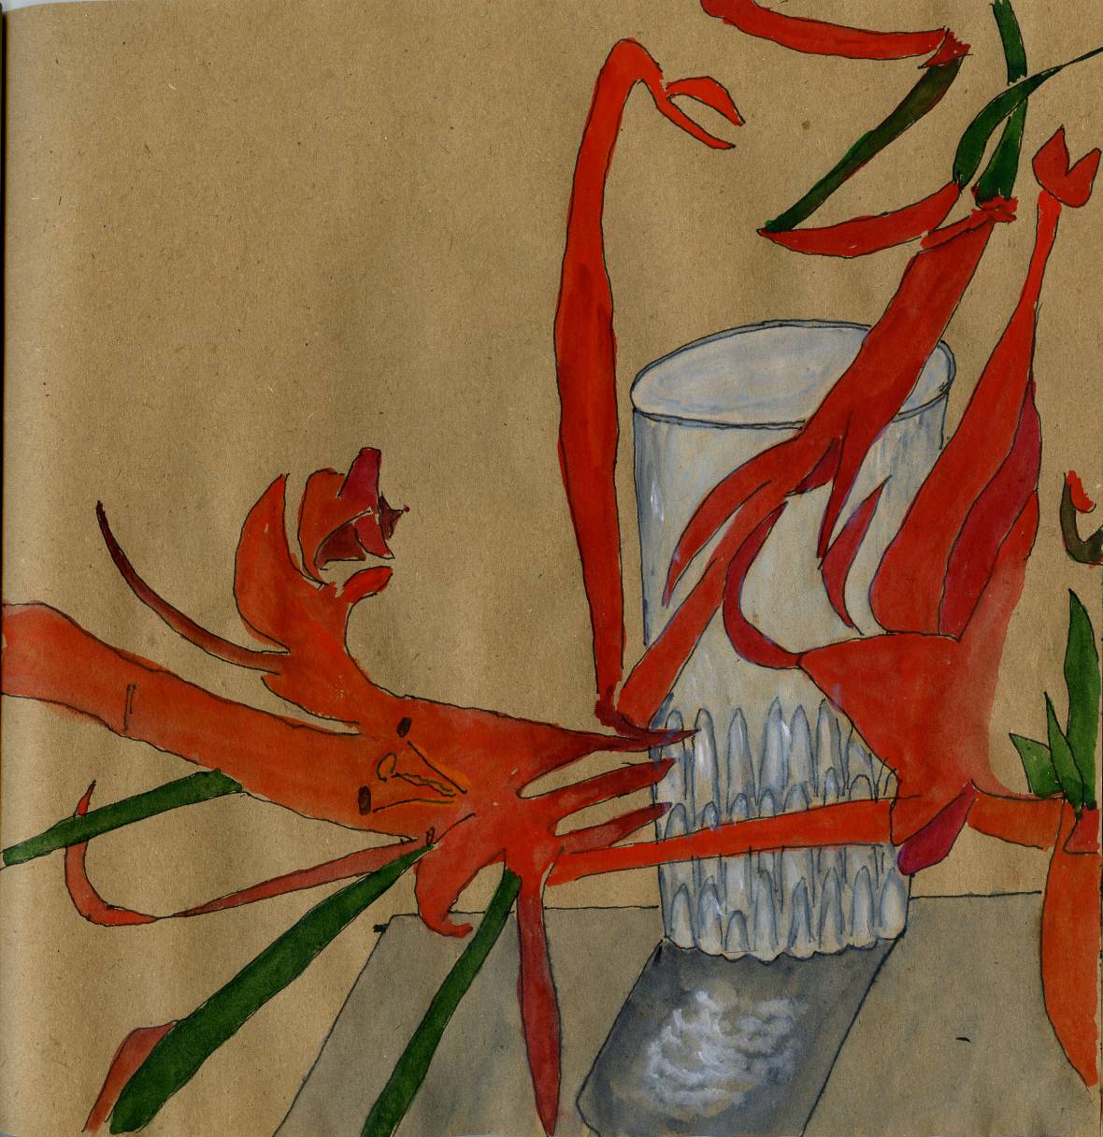

Красная лилия и стакан
Красной лилии хищная тень.
Белый стакан непорочно чист.
Красной лилии кровь и кость.
Белого стакана свет и тень.
Красная лилия увядает.
Белый стакан неизменно свеж.
Красной лилии тает тень.
Белый стакан во веки веков.
Красной лилии больше нет.
Белый стакан стеклянный.
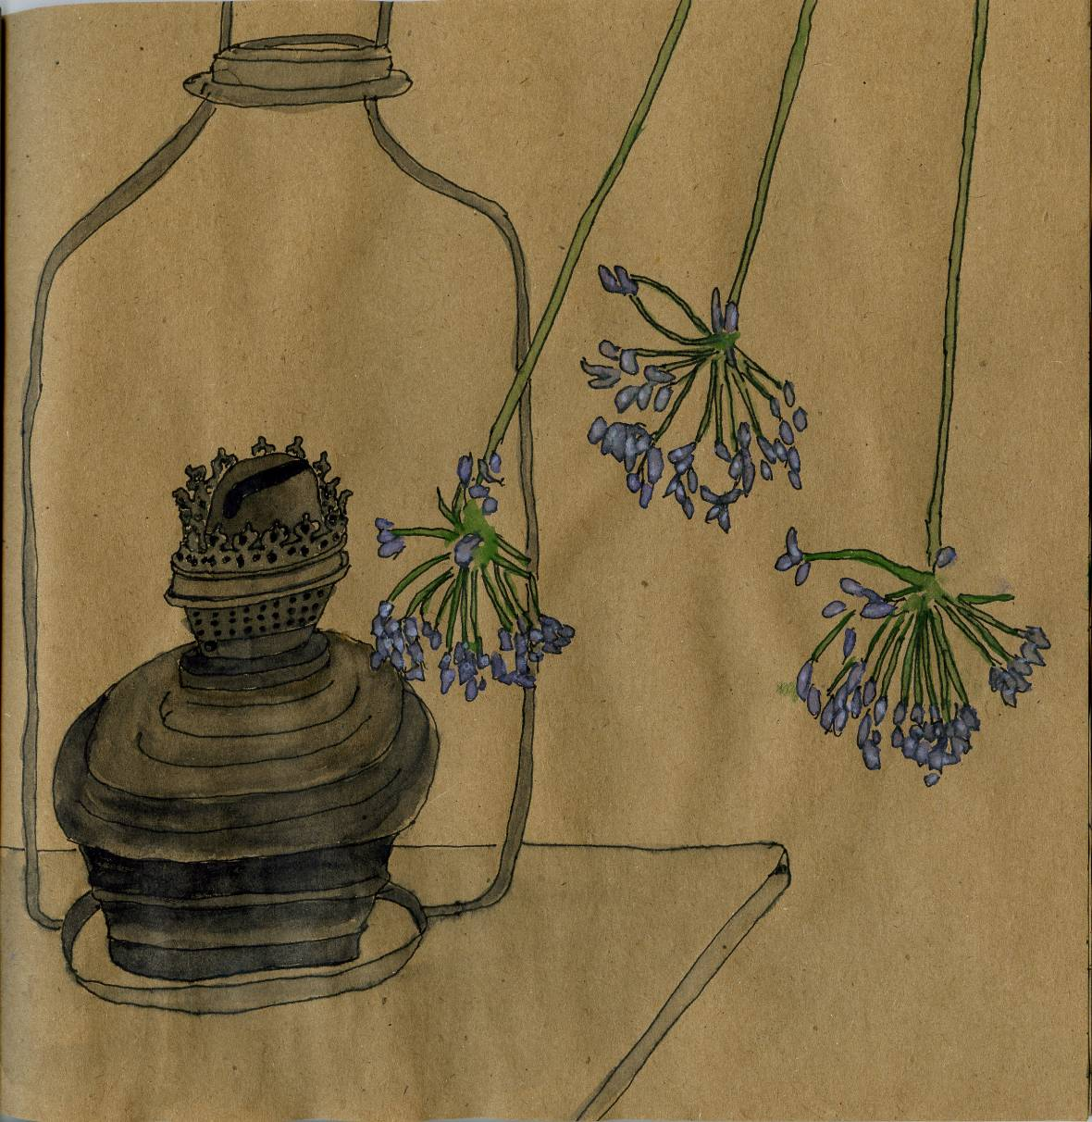

Дикий чеснок и керосиновая лампа
Тень, тень, тень – три тени
бросил дикий чеснок.
Запалил бы лампу я керосиновую,
Да фитиль давно уже отгорел,
Да стекло давно уже треснуло-разбилось,
Да и ночи тёмной больше не бывает,
Да и ожиданий больше не осталось,
Да и той печали острота ушла,
Да и потерялась где-то жизнь моя,
Да и керосина в доме нет.
Так что ты прости меня, дикий чеснок.
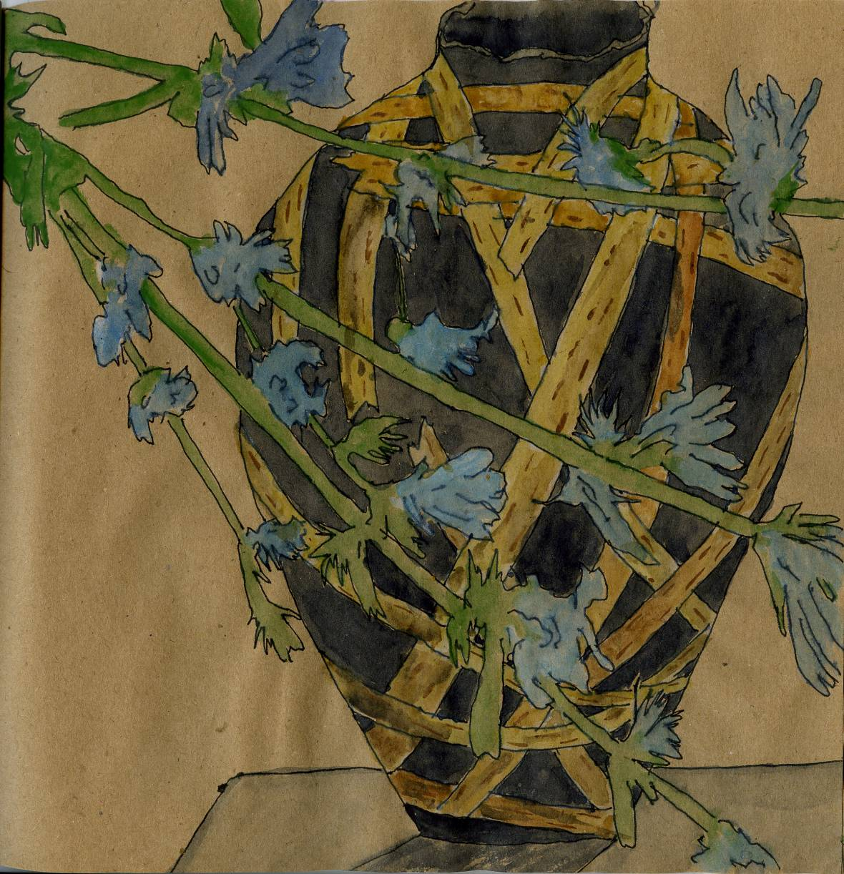

Цикорий и чёрная ваза, оплетённая
берестой
Тень цикория, тень цикория,
Голубой такой, утренний цветок.
Эта ваза старая, чёрная, старая,
Туго оплетённая берестой.
Эту бересту не снимай, не снимай.
Эту грамоту не читай, не читай.
Тень цикория, цик-цикория.
Закрывается голубой цветок. Цик-цик.
К вечеру.
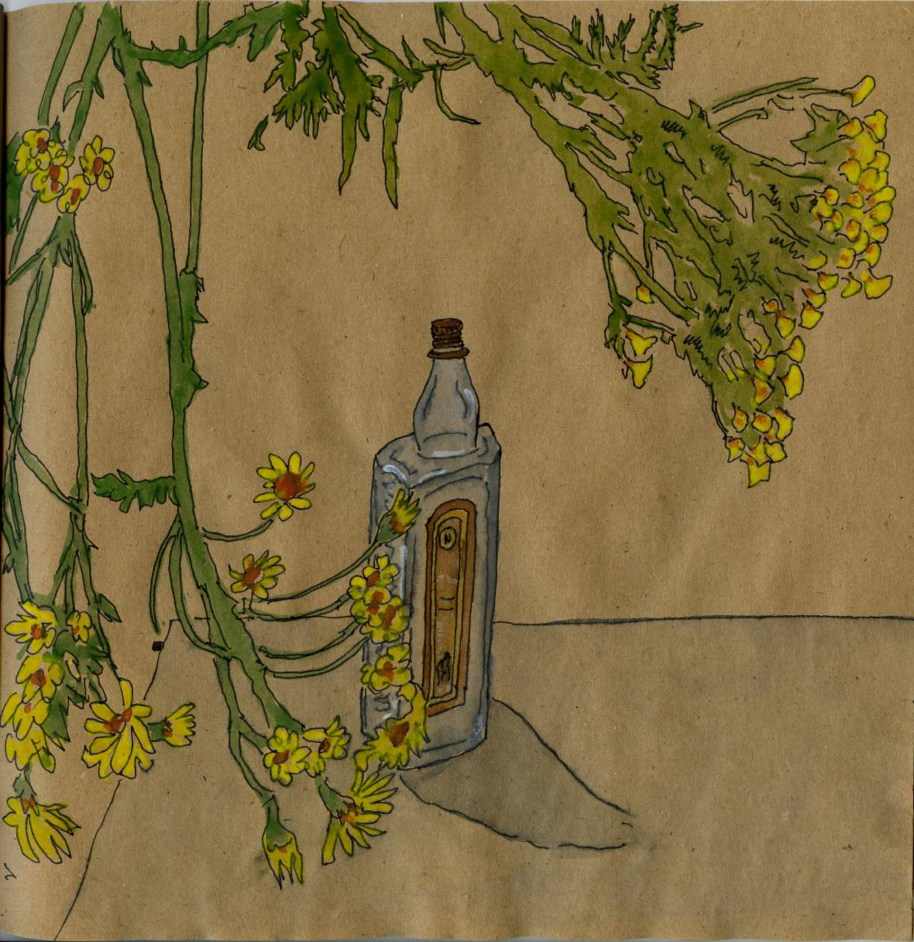

Жёлтая ромашка, пижма и маленькая
бутылочка
За жёлтой ромашкой прячется маленькая пустая бутылочка.
Откуда она взялась?
Наверное, с ней связаны какие-то события, какие-то люди, какое-то время.
Но я не помню.
Прошлое поросло жёлтой ромашкой и пижмой.
Эта пижма растёт вдоль дороги
Для того, чтобы путник сорвал
И бросал с каждым шагом
Одну за другой – пижминки.
Пиж-пижминка, пиж-пижминка, пиж.
Отмечая пройденный путь, пройденный день, пройденную жизнь.
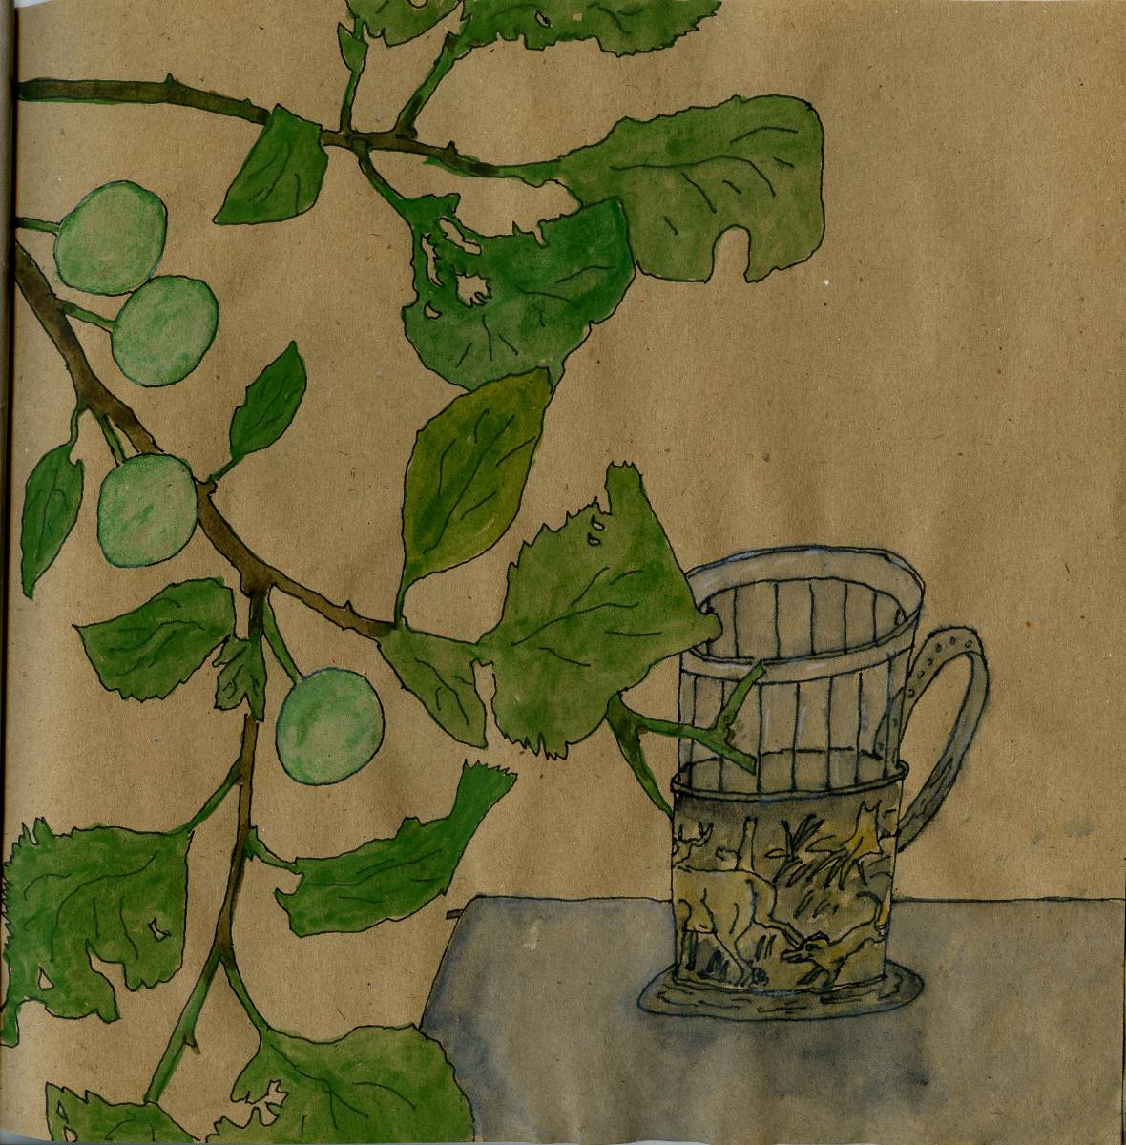

Тёрн и подстаканник со сценой охоты
Тень тёрна, тень тёрна, тень тёрна, тень тёрна,
Слива зелена.
А я возьму старинный подстаканник
Со сценою охоты на оленя,
Что сделан мастерами старой Мстёры
Сто лет, наверное, назад.
И буду предаваться сладкой лени,
Добавив сахару в свой чай.
И путешествовать по времени.
Тень тёрна, тень тёрна, тень тёрна, тень…
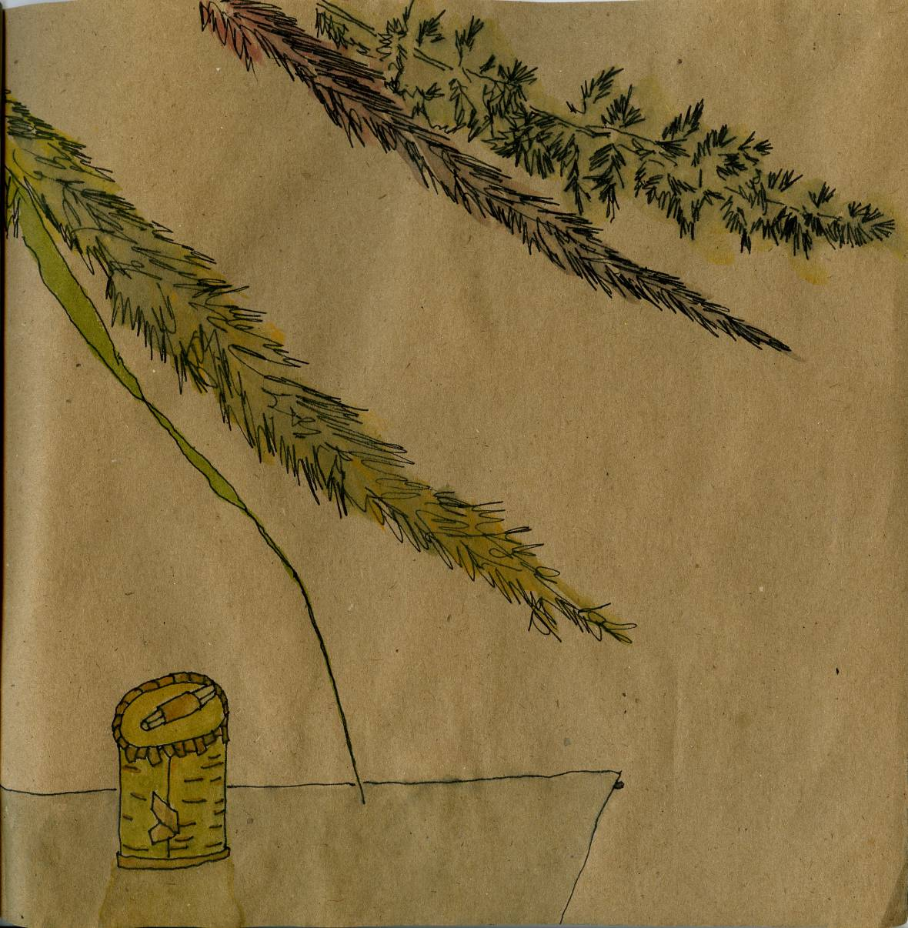

Три травинки и берестяной туесок
Возьми-ка три травинки, расположи их в ряд,
Прислушайся, о чём они друг другу говорят.
Возьми-ка карту памяти и запиши тот звук,
По правилам искусства и всяческих наук.
А после положи её под крышку в туесок,
И никому ни слова, ни полслова, и молчок.
Ну, а потом the show опять must go on,
И каждой ночью снится один и тот же сон,
Как будто ты травинка под снежной пеленой,
И только в карте памяти остался голос твой.
В берестяном туеске, в берестяном туеске, в берестяном туеске
Под крышкой.

Липовка, Куток, июль 2012

